Script_Graficos.R
smr
2025-09-10
####################################
# Curso: R para Tesis
# Ejemplos de 10 prácticas para gráficos con R Base y ggplot2
# Profesor: SMandujanoR
# Última modificación: Septiembre 2, 2025
#####################################
## Sugerencias:
# 1. R Base es ideal para gráficos rápidos y simples
# 2. ggplot2 ofrece más control y personalización
# 3. Siempre incluye títulos, ejes y leyendas claras
# 4. Elige colores entre las diferentes paletas que existen para R
# 5. Exporta tus gráficos en alta resolución para publicaciones
#####################################
### Práctica 1: Gráfico de barras - Abundancia de especies
# Datos de abundancia de aves en diferentes hábitats
especies <- c("Gorrión", "Mirlo", "Petirrojo", "Herrerillo", "Carbonero")
bosque <- c(25, 18, 12, 15, 10)
jardin <- c(35, 8, 20, 5, 12)
parque <- c(15, 22, 8, 18, 7)
# Gráfico de barras agrupadas
barplot(rbind(bosque, jardin, parque),
beside = TRUE,
names.arg = especies,
col = c("forestgreen", "lightgreen", "darkgreen"),
main = "Abundancia de aves por hábitat",
xlab = "Especies",
ylab = "Número de individuos",
ylim = c(0, 40))
legend("topright",
legend = c("Bosque", "Jardín", "Parque"),
fill = c("forestgreen", "lightgreen", "darkgreen"))
grid()
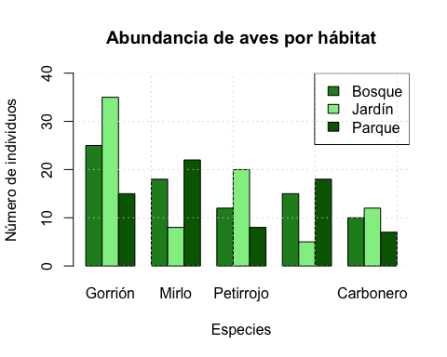
#####################################
### Práctica 2: Gráfico de dispersión - Relación tamaño-peso
# Datos de relación entre longitud y peso en peces
set.seed(123)
(longitud <- runif(50, 10, 30))
## [1] 15.75155 25.76610 18.17954 27.66035 28.80935 10.91113 20.56211 27.84838
## [9] 21.02870 19.13229 29.13667 19.06668 23.55141 21.45267 12.05849 27.99650
## [17] 14.92175 10.84119 16.55841 29.09007 27.79079 23.85607 22.81014 29.88540
## [25] 23.11412 24.17061 20.88132 21.88284 15.78319 12.94227 29.26048 28.04598
## [33] 23.81411 25.90935 10.49227 19.55592 25.16919 14.32816 16.36362 14.63252
## [41] 12.85600 18.29093 18.27449 17.37691 13.04889 12.77612 14.66068 19.31925
## [49] 15.31945 27.15655
(peso <- 0.8 * longitud^2 + rnorm(50, 0, 15))
## [1] 173.18867 543.68044 266.69709 595.00383 682.78994 101.63917 333.81421
## [8] 633.85274 366.93699 305.15948 689.48589 299.13949 442.80656 363.58413
## [15] 110.61875 616.62258 175.00825 75.04419 251.87921 695.10531 601.01561
## [22] 449.24632 409.24202 726.20897 426.15935 471.17446 348.39544 382.44391
## [29] 219.81642 130.61538 707.68783 606.03034 462.45851 538.89328 91.30937
## [36] 311.64178 499.25568 159.23880 198.93582 155.21154 136.77433 274.36955
## [43] 267.96055 255.39959 166.97020 123.21795 137.31094 313.67278 177.11050
## [50] 579.66262
# Gráfico de dispersión con línea de tendencia
plot(longitud, peso,
pch = 16,
col = "blue",
cex = 1.2,
main = "Relación longitud-peso en peces",
xlab = "Longitud (cm)",
ylab = "Peso (g)")
# Añadir línea de regresión
abline(lm(peso ~ longitud), col = "red", lwd = 2)
# Añadir ecuación de regresión
modelo <- lm(peso ~ longitud)
ecuacion <- paste("y =", round(coef(modelo)[1], 1), "+", round(coef(modelo)[2], 1), "x")
text(15, max(peso)*0.9, ecuacion, col = "red")
# Añadir coeficiente de correlación
correlacion <- cor(longitud, peso)
text(15, max(peso)*0.8, paste("r =", round(correlacion, 3)), col = "black")
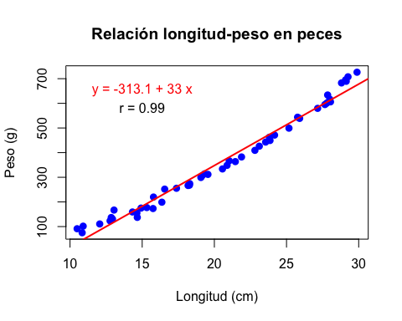
#####################################
### Práctica 3: Histograma - Distribución de tamaños
# Datos de diámetro de troncos de árboles
set.seed(456)
diametros <- rnorm(200, mean = 35, sd = 8)
# Histograma con curva normal
hist(diametros,
breaks = 20,
col = "lightblue",
border = "white",
main = "Distribución de diámetros de troncos",
xlab = "Diámetro (cm)",
ylab = "Frecuencia",
probability = TRUE,
las = 1)
# Añadir curva normal
curve(dnorm(x, mean = mean(diametros), sd = sd(diametros)),
add = TRUE,
col = "red",
lwd = 2)
# Añadir líneas de media y mediana
abline(v = mean(diametros), col = "blue", lwd = 2, lty = 2)
abline(v = median(diametros), col = "green", lwd = 2, lty = 2)
legend("topright",
legend = c("Curva normal", "Media", "Mediana"),
col = c("red", "blue", "green"),
lwd = 2,
lty = c(1, 2, 2))
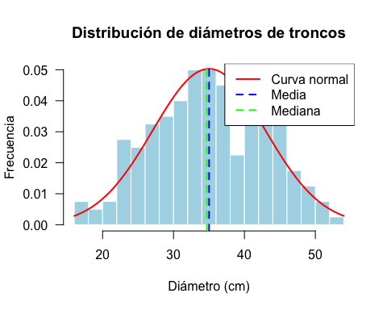
#####################################
### Práctica 4: Boxplot - Comparación de tratamientos
# Datos de crecimiento de plantas bajo diferentes tratamientos
set.seed(789)
control <- rnorm(30, 15, 2)
fertilizante <- rnorm(30, 22, 3)
agua_extra <- rnorm(30, 18, 2.5)
luz_extra <- rnorm(30, 20, 2.8)
# Boxplot comparativo
boxplot(list(Control = control,
Fertilizante = fertilizante,
"Agua extra" = agua_extra,
"Luz extra" = luz_extra),
col = c("lightblue", "lightgreen", "lightyellow", "lightpink"),
main = "Crecimiento de plantas por tratamiento",
ylab = "Altura (cm)",
xlab = "Tratamiento",
notch = TRUE)
## Warning in (function (z, notch = FALSE, width = NULL, varwidth = FALSE, : some
## notches went outside hinges ('box'): maybe set notch=FALSE
# Añadir puntos de datos
stripchart(list(control, fertilizante, agua_extra, luz_extra),
vertical = TRUE,
method = "jitter",
add = TRUE,
pch = 16,
col = rgb(0, 0, 0, 0.3))
# Añadir grid
grid()
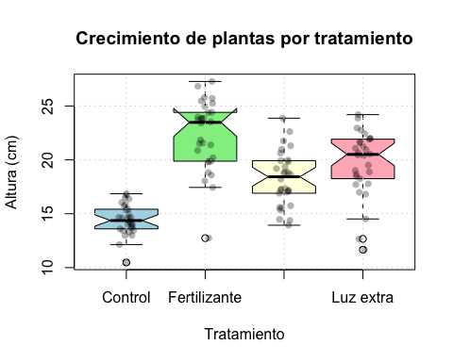
#####################################
### Práctica 5: Gráfico de líneas - Seguimiento temporal
# Datos de población de linces a lo largo del tiempo
años <- 2010:2020
poblacion <- c(120, 115, 125, 130, 145, 160, 175, 190, 210, 225, 240)
# Gráfico de líneas con puntos
plot(años, poblacion,
type = "p",
pch = 17,
cex = 1.5,
col = "skyblue2",
lwd = 2,
main = "Evolución de la población de linces (2010-2020)",
cex.main = 0.9,
xlab = "Año",
ylab = "Número de individuos",
frame.plot = F,
ylim = c(100, 250))
# Añadir línea de tendencia
tendencia <- lm(poblacion ~ años)
abline(tendencia, col = "red", lty = 2, lwd = 2)
# Añadir área sombreada para intervalo de confianza
pred <- predict(tendencia, interval = "confidence")
polygon(c(años, rev(años)), c(pred[,2], rev(pred[,3])),
col = rgb(1, 0, 0, 0.2), border = NA)
legend("topleft",
legend = c("Datos observados", "Tendencia"),
col = c("brown", "red"),
lwd = 2,
pch = c(16, NA))
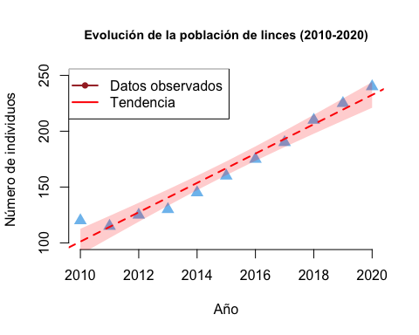
#####################################
#####################################
## Gráficos con ggplot2
### Práctica 6: Gráfico de barras ggplot2 - Biodiversidad
library(ggplot2)
library(dplyr)
##
## Attaching package: 'dplyr'
## The following objects are masked from 'package:stats':
##
## filter, lag
## The following objects are masked from 'package:base':
##
## intersect, setdiff, setequal, union
# Datos de riqueza de especies por hábitat
datos_biodiversidad <- data.frame(
Habitat = rep(c("Bosque", "Pradera", "Humedal", "Desierto"), each = 3),
Tipo = rep(c("Aves", "Mamíferos", "Reptiles"), 4),
Riqueza = c(25, 15, 8, 18, 12, 5, 22, 8, 3, 10, 6, 2)
)
# Gráfico de barras apiladas
ggplot(datos_biodiversidad, aes(x = Habitat, y = Riqueza, fill = Tipo)) +
geom_bar(stat = "identity", position = "stack") +
scale_fill_manual(values = c("Aves" = "#1f77b4", "Mamíferos" = "#ff7f0e", "Reptiles" = "#2ca02c")) +
labs(title = "Riqueza de especies por hábitat y tipo",
x = "Hábitat",
y = "Número de especies",
fill = "Grupo taxonómico") +
theme_minimal() +
theme(legend.position = "bottom",
plot.title = element_text(hjust = 0.5))
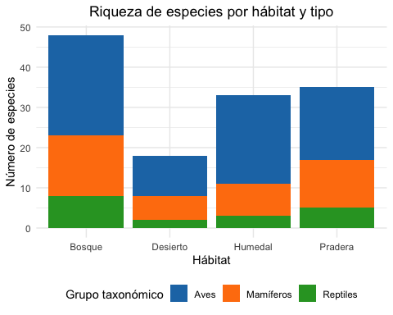
#####################################
### Práctica 7: Gráfico de dispersión ggplot2 - Genética
# Datos de expresión génica vs metilación
set.seed(123)
datos_geneticos <- data.frame(
Muestra = paste0("M", 1:100),
Expresion_Genica = rnorm(100, 10, 2),
Metilacion = rnorm(100, 50, 10),
Tipo_Cancer = sample(c("Tipo_A", "Tipo_B", "Tipo_C"), 100, replace = TRUE),
Estadio = sample(1:4, 100, replace = TRUE, prob = c(0.3, 0.3, 0.2, 0.2))
)
View(datos_geneticos)
# Gráfico de dispersión con múltiples estéticas
ggplot(datos_geneticos, aes(x = Expresion_Genica, y = Metilacion, color = Tipo_Cancer, size = Estadio)) +
geom_point(alpha = 0.7) +
geom_smooth(method = "lm", se = FALSE, aes(group = Tipo_Cancer)) +
scale_color_brewer(palette = "Set1") +
labs(title = "Relación entre expresión génica y metilación del DNA",
x = "Expresión génica (log2)",
y = "Nivel de metilación (%)",
color = "Tipo de cáncer",
size = "Estadio") +
theme_bw() +
facet_wrap(~ Tipo_Cancer) +
theme(plot.title = element_text(hjust = 0.5))
## Warning: Using `size` aesthetic for lines was deprecated in ggplot2 3.4.0.
## ℹ Please use `linewidth` instead.
## This warning is displayed once every 8 hours.
## Call `lifecycle::last_lifecycle_warnings()` to see where this warning was
## generated.
## `geom_smooth()` using formula = 'y ~ x'
## Warning: The following aesthetics were dropped during statistical transformation: size.
## ℹ This can happen when ggplot fails to infer the correct grouping structure in
## the data.
## ℹ Did you forget to specify a `group` aesthetic or to convert a numerical
## variable into a factor?
## Warning: The following aesthetics were dropped during statistical transformation: size.
## ℹ This can happen when ggplot fails to infer the correct grouping structure in
## the data.
## ℹ Did you forget to specify a `group` aesthetic or to convert a numerical
## variable into a factor?
## The following aesthetics were dropped during statistical transformation: size.
## ℹ This can happen when ggplot fails to infer the correct grouping structure in
## the data.
## ℹ Did you forget to specify a `group` aesthetic or to convert a numerical
## variable into a factor?
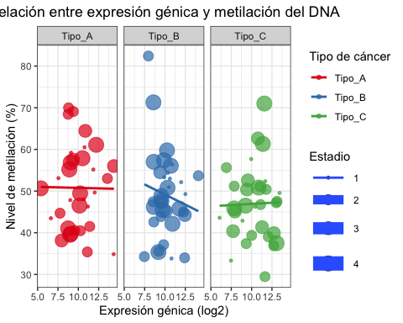
#####################################
### Práctica 8: Boxplot ggplot2 - Comparación experimental
# Datos de experimento de toxicidad
datos_toxicidad <- data.frame(
Tratamiento = rep(c("Control", "Baja", "Media", "Alta"), each = 20),
Concentracion = rep(c(0, 10, 50, 100), each = 20),
Supervivencia = c(rnorm(20, 95, 5), rnorm(20, 85, 8), rnorm(20, 60, 12), rnorm(20, 30, 15)),
Especie = rep(c("Daphnia", "Artemia"), 40)
)
# Boxplot con puntos y violín
ggplot(datos_toxicidad, aes(x = Tratamiento, y = Supervivencia, fill = Tratamiento)) +
geom_violin(alpha = 0.6, trim = FALSE) +
geom_boxplot(width = 0.2, alpha = 0.8, outlier.shape = NA) +
geom_jitter(width = 0.1, alpha = 0.5, size = 1.5) +
scale_fill_brewer(palette = "RdYlBu") +
labs(title = "Supervivencia bajo diferentes concentraciones tóxicas",
x = "Tratamiento",
y = "Porcentaje de supervivencia") +
facet_wrap(~ Especie) +
theme_minimal() +
theme(legend.position = "none",
plot.title = element_text(hjust = 0.5))
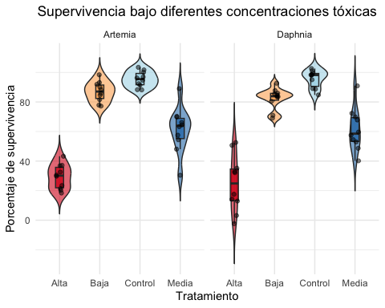
#####################################
### Práctica 9: Gráfico de líneas ggplot2 - Cambio climático
# Datos de temperatura y CO2 a lo largo del tiempo
datos_clima <- data.frame(
Año = rep(2000:2020, 2),
Variable = rep(c("Temperatura", "CO2"), each = 21),
Valor = c(seq(14.0, 15.5, length.out = 21),
seq(370, 420, length.out = 21)),
Unidad = rep(c("°C", "ppm"), each = 21)
)
# Gráfico de líneas con dos escalas
ggplot(datos_clima, aes(x = Año, y = Valor, color = Variable)) +
geom_line(size = 1.5) +
geom_point(size = 2) +
scale_color_manual(values = c("Temperatura" = "red", "CO2" = "blue")) +
labs(title = "Tendencia de temperatura y CO2 atmosférico (2000-2020)",
x = "Año",
y = "Valor",
color = "Variable") +
theme_bw() +
theme(plot.title = element_text(hjust = 0.5),
legend.position = "bottom") +
facet_wrap(~ Variable, scales = "free_y", ncol = 1)
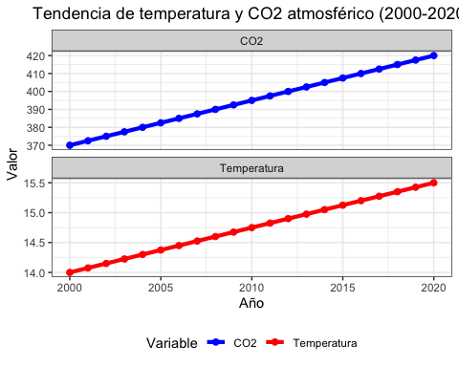
#####################################
### Práctica 10: Heatmap ggplot2 - Expresión génica
# Datos de expresión génica (heatmap)
set.seed(456)
genes <- paste0("GEN", 1:20)
muestras <- paste0("M", 1:10)
# Crear matriz de expresión
matriz_expresion <- matrix(rnorm(200, mean = 10, sd = 2), nrow = 20, ncol = 10)
rownames(matriz_expresion) <- genes
colnames(matriz_expresion) <- muestras
# Convertir a formato largo para ggplot2
library(reshape2)
datos_heatmap <- melt(matriz_expresion)
colnames(datos_heatmap) <- c("Gen", "Muestra", "Expresion")
# Añadir información de grupos
datos_heatmap$Grupo <- ifelse(grepl("M[1-5]", datos_heatmap$Muestra), "Control", "Tratamiento")
datos_heatmap$Tipo_Gen <- sample(c("Metabolismo", "Señalización", "Estructural"), nrow(datos_heatmap), replace = TRUE)
# Heatmap con ggplot2
ggplot(datos_heatmap, aes(x = Muestra, y = Gen, fill = Expresion)) +
geom_tile() +
scale_fill_gradient2(low = "blue", mid = "white", high = "red", midpoint = mean(datos_heatmap$Expresion)) +
labs(title = "Perfil de expresión génica",
x = "Muestras",
y = "Genes",
fill = "Expresión\n(log2)") +
theme_minimal() +
theme(axis.text.x = element_text(angle = 45, hjust = 1), plot.title = element_text(hjust = 0.5)) +
facet_grid(. ~ Grupo, scales = "free_x", space = "free_x")
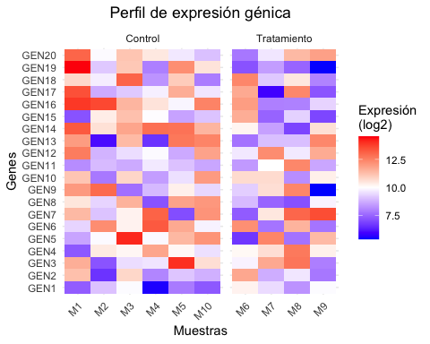
#####################################
# FIN SCRIPT
rm(list = ls())
dev.off()
## null device
## 1

